UNIVERSIDAD DEL QUINDÍO
Ingeniería de Sistemas y Computación
PROYECTO INTEGRADOR · TURISMOUQ
Entrega 1 · Modelo y consultas de análisis
Bases de Datos II · Oracle XE 21c

Plataforma de reservas turísticas del Quindío
Documento de soporte del modelo, reglas de negocio y decisiones de diseño

1. Modelo entidad-relación
El modelo conserva las 14 entidades mínimas del enunciado y separa la oferta, las tarifas, las reservas, los pagos, los servicios, las reseñas y los usuarios internos. Las relaciones de detalle se implementan mediante RESERVA_HABITACION y RESERVA_SERVICIO.
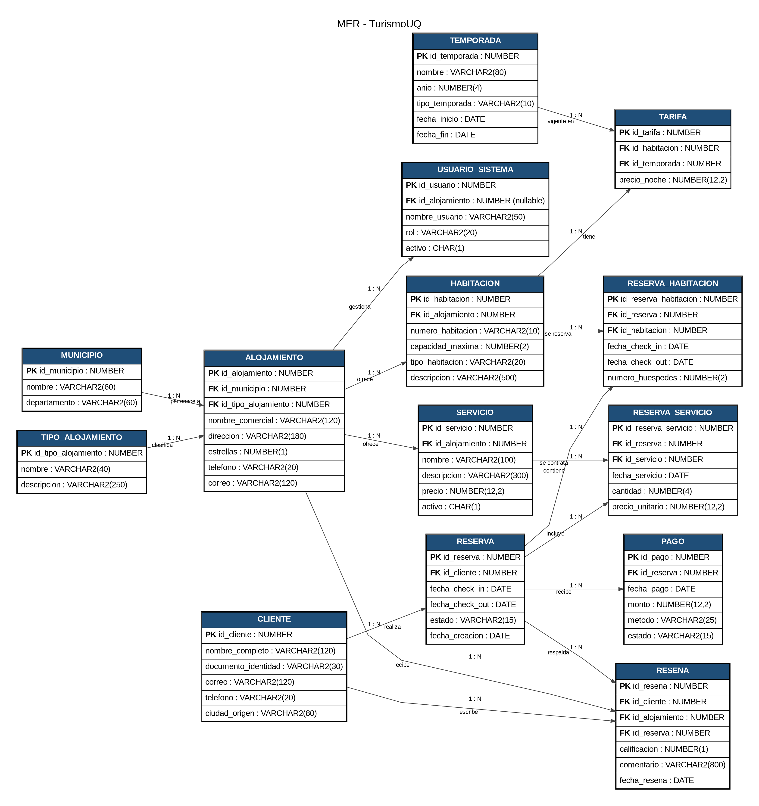
Figura 1. MER propuesto para TurismoUQ.

2. Entidades y relaciones principales
Entidad / relación | Cardinalidad | Participación | Propósito
MUNICIPIO — ALOJAMIENTO | 1 : N | ALOJAMIENTO total; MUNICIPIO puede tener varios | Ubica la oferta turística en los 12 municipios.
TIPO_ALOJAMIENTO — ALOJAMIENTO | 1 : N | ALOJAMIENTO total | Clasifica la oferta en finca, hotel, glamping y hostal.
ALOJAMIENTO — HABITACION | 1 : N | HABITACION total | Un alojamiento ofrece múltiples habitaciones.
HABITACION — TARIFA — TEMPORADA | N : M mediante TARIFA | TARIFA total respecto a ambos padres | Permite una tarifa distinta por habitación y temporada.
CLIENTE — RESERVA | 1 : N | RESERVA total; CLIENTE opcionalmente sin reservas | Un cliente puede reservar muchas veces.
RESERVA — RESERVA_HABITACION — HABITACION | N : M mediante detalle | Detalle total | Una reserva puede incluir varias habitaciones y cada línea conserva sus fechas.
RESERVA — PAGO | 1 : N | PAGO total | Permite un pago único o varios abonos.
ALOJAMIENTO — SERVICIO | 1 : N | SERVICIO total | Cada servicio pertenece a un alojamiento específico.
RESERVA — RESERVA_SERVICIO — SERVICIO | N : M mediante detalle | Detalle total | Permite múltiples servicios y cantidades por reserva.
CLIENTE — RESENA — ALOJAMIENTO | N : M mediante RESENA | RESEÑA total | Registra calificación y comentario del alojamiento.
RESERVA — RESENA | 1 : N | RESEÑA respaldada por reserva | La reseña se soporta en una estadía completada.
ALOJAMIENTO — USUARIO_SISTEMA | 1 : N | ENCARGADO requiere alojamiento; administrador no | Acota el alcance de usuarios internos.

3. Decisiones de diseño

3.1 Reserva con varias habitaciones
Decisión: una RESERVA representa la operación general del cliente, mientras que RESERVA_HABITACION representa cada habitación incluida. El detalle almacena id_habitacion, check-in, check-out y número de huéspedes. Así, una reserva puede tener una, dos o más habitaciones sin duplicar la cabecera.
Ventaja: la misma estructura permite que las líneas tengan fechas diferentes dentro de una reserva, tal como el enunciado contempla para grupos grandes.

3.2 Estadía que atraviesa temporadas distintas
Decisión: el precio no se guarda como un único valor fijo de la reserva. TARIFA relaciona una habitación con una TEMPORADA y guarda el precio por noche. La función fn_valor_estadia de la Entrega 2 podrá recorrer cada noche entre check-in y check-out, identificar la temporada vigente y sumar la tarifa correspondiente.
Ejemplo: si una estadía cubre noches de temporada media y alta, el valor total será la suma de las noches de cada temporada, no un porcentaje aplicado sobre un precio base.

4. Reglas de negocio derivadas
- El número de una habitación es único dentro de su alojamiento; dos alojamientos diferentes sí pueden tener una habitación 101.
- Una habitación tiene una tarifa por noche para cada temporada vigente; la tarifa depende de la combinación habitación-temporada y no de un porcentaje fijo sobre un precio base.
- Una RESERVA puede contener varias habitaciones y cada línea de RESERVA_HABITACION puede manejar sus propias fechas y cantidad de huéspedes.
- Una habitación no puede aceptarse en otra reserva confirmada si existe solapamiento de fechas con una línea ya ocupada.
- Una reserva puede tener uno o varios pagos; se considera pagada cuando la suma de los pagos exitosos cubre el valor de la estadía más los servicios.
- Si una cancelación ocurre con más de cinco días de anticipación al check-in, el negocio contempla un reembolso del 80 %; con menos de cinco días no hay reembolso.
- Un servicio pertenece a un alojamiento específico; el servicio “desayuno” del alojamiento A no es el mismo registro que el “desayuno” del alojamiento B.
- Una reserva puede solicitar más de una unidad de un mismo servicio y el precio unitario se conserva en RESERVA_SERVICIO para mantener el precio contratado.
- Solo una estadía completada habilita una reseña del alojamiento; una reserva cancelada o una que nunca se completó no debe producir una reseña válida.
- Un cliente puede reseñar un alojamiento una sola vez en el modelo propuesto mediante la restricción UNIQUE(id_cliente, id_alojamiento).
- Los usuarios internos se diferencian por rol; un administrador no se ata a un alojamiento y un encargado sí queda asociado a uno específico.

5. Carga de datos y asimetría
El script de carga supera los mínimos indicados y genera la información en Oracle con DBMS_RANDOM. La distribución de alojamientos por municipio es deliberadamente desigual y las habitaciones también presentan asimetría: dos hoteles se generan con 35–40 habitaciones, mientras que las fincas son pequeñas y el resto de alojamientos queda en rangos intermedios.
Tabla | Volumen
MUNICIPIO | 12
TIPO_ALOJAMIENTO | 4
ALOJAMIENTO | 60
HABITACION | 400+
TEMPORADA | 21 (2024–2026)
TARIFA | cruce completo habitación × temporada
CLIENTE | 3.000
RESERVA | 25.000
RESERVA_HABITACION | 25.000+
PAGO | 25.000+
SERVICIO | 60
RESERVA_SERVICIO | 40.000
RESENA | 45 % objetivo de completadas
USUARIO_SISTEMA | 10

6. Cobertura de las 7 consultas
N.º | Técnica | Propósito
1 | PIVOT | Ocupación mensual por municipio en 2026.
2 | ROLLUP + GROUPING | Ingresos cobrados por municipio, tipo y temporada.
3 | RANK + PARTITION BY | Tres alojamientos de mayor ingreso dentro de cada municipio.
4 | LAG | Variación mensual del ingreso cobrado entre 2024 y 2026.
5 | Variables de enlace | Consulta de reservas para un rango de fechas definido por el usuario.
6 | UNPIVOT | Transforma la matriz mensual de ocupación a formato fila.
7 | Pregunta de negocio | Servicios con mayor valor contratado.

7. Orden de ejecución
1. Ejecutar 01_TurismoUQ_DDL.sql en un esquema de desarrollo de Oracle XE 21c.
2. Ejecutar 02_TurismoUQ_Carga.sql. Al final aparecen consultas de verificación de volumen y asimetría.
3. Ejecutar 03_TurismoUQ_Consultas.sql y guardar evidencia/capturas de las siete salidas.
4. En SQL Developer, revisar que no existan errores y que las restricciones PK/FK/CHECK/UNIQUE aparezcan en el diccionario.

8. Uso con Oracle SQL Developer Data Modeler
Hay dos formas prácticas de llevar este trabajo al modelador. La primera es importar directamente el DDL; Oracle documenta que la importación de un archivo DDL/SQL crea un modelo relacional basado en la implementación. La segunda es ejecutar primero el DDL en Oracle y después importar el Data Dictionary del esquema, lo que permite crear el modelo relacional y físico a partir de las tablas reales.
- Opción A: File → Import → DDL File → seleccionar 01_TurismoUQ_DDL.sql → generar el modelo relacional.
- Opción B: ejecutar primero el DDL en Oracle → File → Import → Data Dictionary → seleccionar la conexión y el esquema → importar las 14 tablas.
- Después de importar, acomodar las entidades para que no se crucen las relaciones y mostrar cardinalidades; guardar el diseño y exportar la imagen del diagrama para el PDF.
- No generes de nuevo el DDL desde el modelador sin revisar el script: el archivo entregado ya contiene las restricciones y comentarios solicitados.
Referencia técnica: Oracle SQL Developer Data Modeler permite importar DDL y realizar modelado bottom-up desde un DDL o desde el Data Dictionary.

